

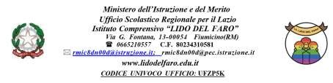

**ADESIONE LABORATORI DI RECUPERO DELLE COMPETENZE DI BASE DI ITALIANO**

**PROGETTO ”NON (DIS)PERDIAMOCI DI VISTA”**

**SCUOLA SECONDARIA DI PRIMO GRADO - CLASSI PRIME e SECONDE**

**A.S. 2024/2025**

Si comunica che a partire da lunedì 1° settembre 2025 nell'ambito delle attività relative al Progetto ”Non(Dis) Perdiamoci di vista” verranno attivati dei laboratori di recupero delle abilità di base di Italiano rivolti agli alunni delle classi prime e seconde della Scuola Secondaria di Primo Grado come di seguito riportato:

|  |  |  |
| --- | --- | --- |
| **CALENDARIO**  **Laboratorio di recupero delle competenze di base di Italiano – Classi prime e seconde a.s. 24/25**  **Sede: Via del Faro n. 225**  **Progetto: ”NON(DIS) PERDIAMOCI DI VISTA”** | | |
| Classi prime e seconde | Dalle 8:30 alle 12:30 | 1, 2 e 3 SETTEMBRE |
| Classi prime | Dalle 8:30 alle 9:30 | 4 SETTEMBRE |
| Classi seconde | Dalle 8:30 alle 10:30 | 4 SETTEMBRE |

I genitori degli alunni interessati dovranno dare l'adesione al coordinatore di classe.

*da consegnare al docente di classe*

Il/La sottoscritto/a ___________________________________genitore/tutore

dell’alunno/a_______________________________________________,

frequentante la classe ____ sezione ____

**AUTORIZZA NON AUTORIZZA**

il/la proprio/a figlio/a possa partecipare al/i laboratorio/i di Italiano

Fiumicino,

1° Genitore

__________________

2° Genitore

__________________